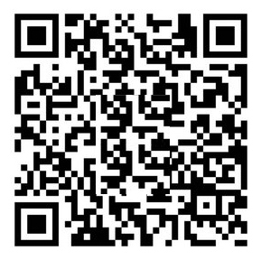

年龄：25岁

现居：福建厦门

+86 180 5252 5252

jianlimoban-ziyuan.com

WORD

PPT

EXCEL

PS

**李 思**

求职意向：市场部公关

**2012.09—2016.6 南京邮电大学通达学院 广告学本科**

主修课程：广告学，广告文案写作，传播学，新闻学概论，中外文学鉴赏，中外文化概述，英国文学，英美影视口语进阶等

**教育背景 Education**

**2014.08-2015.08 可口可乐瑞安公司 部门经理**

* 负责调查各个销售网点销售情况。
* 组织活动赛事制作海报宣传活动，提出切实可行的活动计划。

**2015.08-2016.08 华东学院校联络部 部门部长**

* 组织业余活动、服务学生生活文案工作；组织业余活动、工作等；
* 锻炼组织活动与教学能力；巩固检验了自己英语学习的知识水平。

**工作经历 Experience**

本人性格热情开朗，待人友好，为人真诚谦虚。能吃苦耐劳，尽职尽责，有耐心。学习刻苦认真，成绩优秀，品学兼优，连续三年获得学院奖学金。为人诚恳勤奋好学、脚踏实地，积极进取，用于挑战。有较强的团队精神，工作积极，勤奋刻苦，态度认真。抗压能力和强烈的责任感。

**自我评价 About Me**

2012年国家奖学金

2012年获“三好学生”称号

2012年创业杯大赛获得团体赛铜奖

**荣誉奖励 Award**

2012年任班长一职

2011年获营销大赛一等奖

2014年获学院优秀班干部

个人微信